QCM

Niveau : 5ème
Thème : METHODO

Question n°1
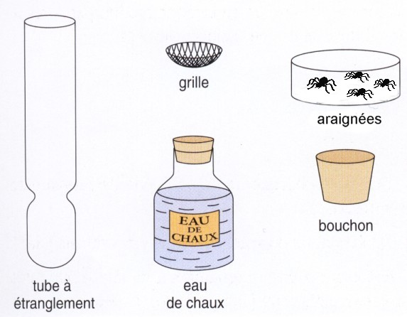
Des élèves de 5e doivent proposer un protocole expérimental grâce au matériel ci-contre, afin de montrer que les araignées respirent.

A : les élèves proposent de mettre au fond du tube à étranglement de l’eau de chaux, puis au niveau de l’étranglement, la grille avec les araignées et enfin de refermer ce tube.
B : Il faudra réaliser une autre expérience sans araignée pour prouver que les araignées respirent.
C : les élèves proposent de mettre les araignées et l’eau de chaux dans le tube à étranglement.
D : Cette expérience permet de montrer l’absorption d’O₂ par les araignées.

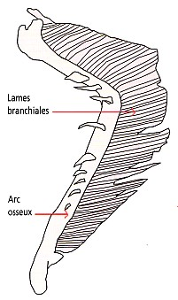

Question n°2

Le document ci-contre est un dessin réalisé par des élèves de 5ème après une dissection de merlan.

A : Il manque le titre de ce dessin
B : les légendes doivent être écrites sur les flèches
C : ce dessin a été réalisé grâce à une observation au microscope.
D : les traits de légende doivent toujours être tracés à la règle.

Question n°3
Des élèves de 5ème doivent réalisés une dissection de poisson afin de trouver ses branchies ; il dispose des instructions suivantes. La photo vous présente une des étapes de la dissection :
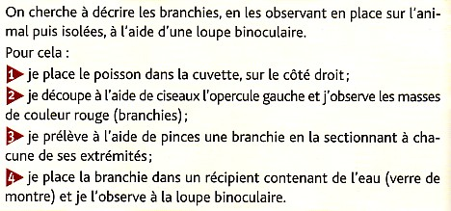
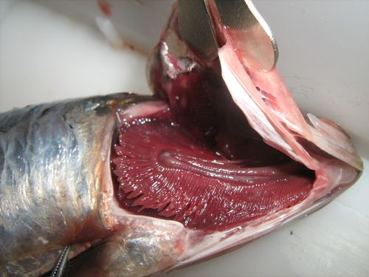

A : le poisson a été placé selon la consigne.
B : la photo correspond à l’étape 3 de la dissection
C : les instructions de la dissection s’appellent un protocole de dissection
D : Il faut commencer à découper le poisson au niveau de l’abdomen.

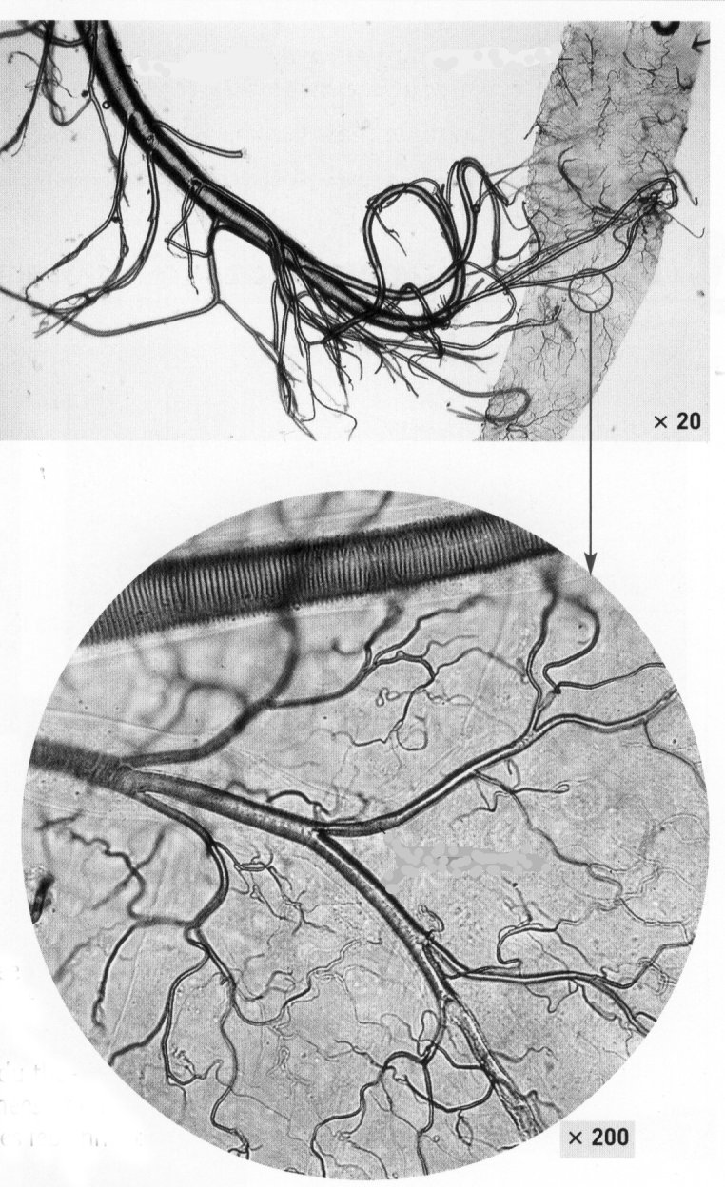
Question n°4

Le document ci-contre a été obtenu par un élève de 5ème après la dissection de l’abdomen de criquet, afin d’observer l’appareil respiratoire de celui-ci.

A : c’est une observation au microscope.
B : le titre du document pourrait être : observation des trachées d’un criquet.
C : La photo du haut est prise avec un plus fort grossissement que la photo du bas.
D : La photo du bas est grossie plus que celle du haut.

Réponses question n° 1 :
A vrai
B vrai
C faux
D faux

Réponses question n° 2 :
A vrai
B faux
C faux
D vrai

Réponses question n° 3 :
A faux
B faux
C vrai
D faux

Réponses question n°4
A vrai
B faux
C faux
D vrai

